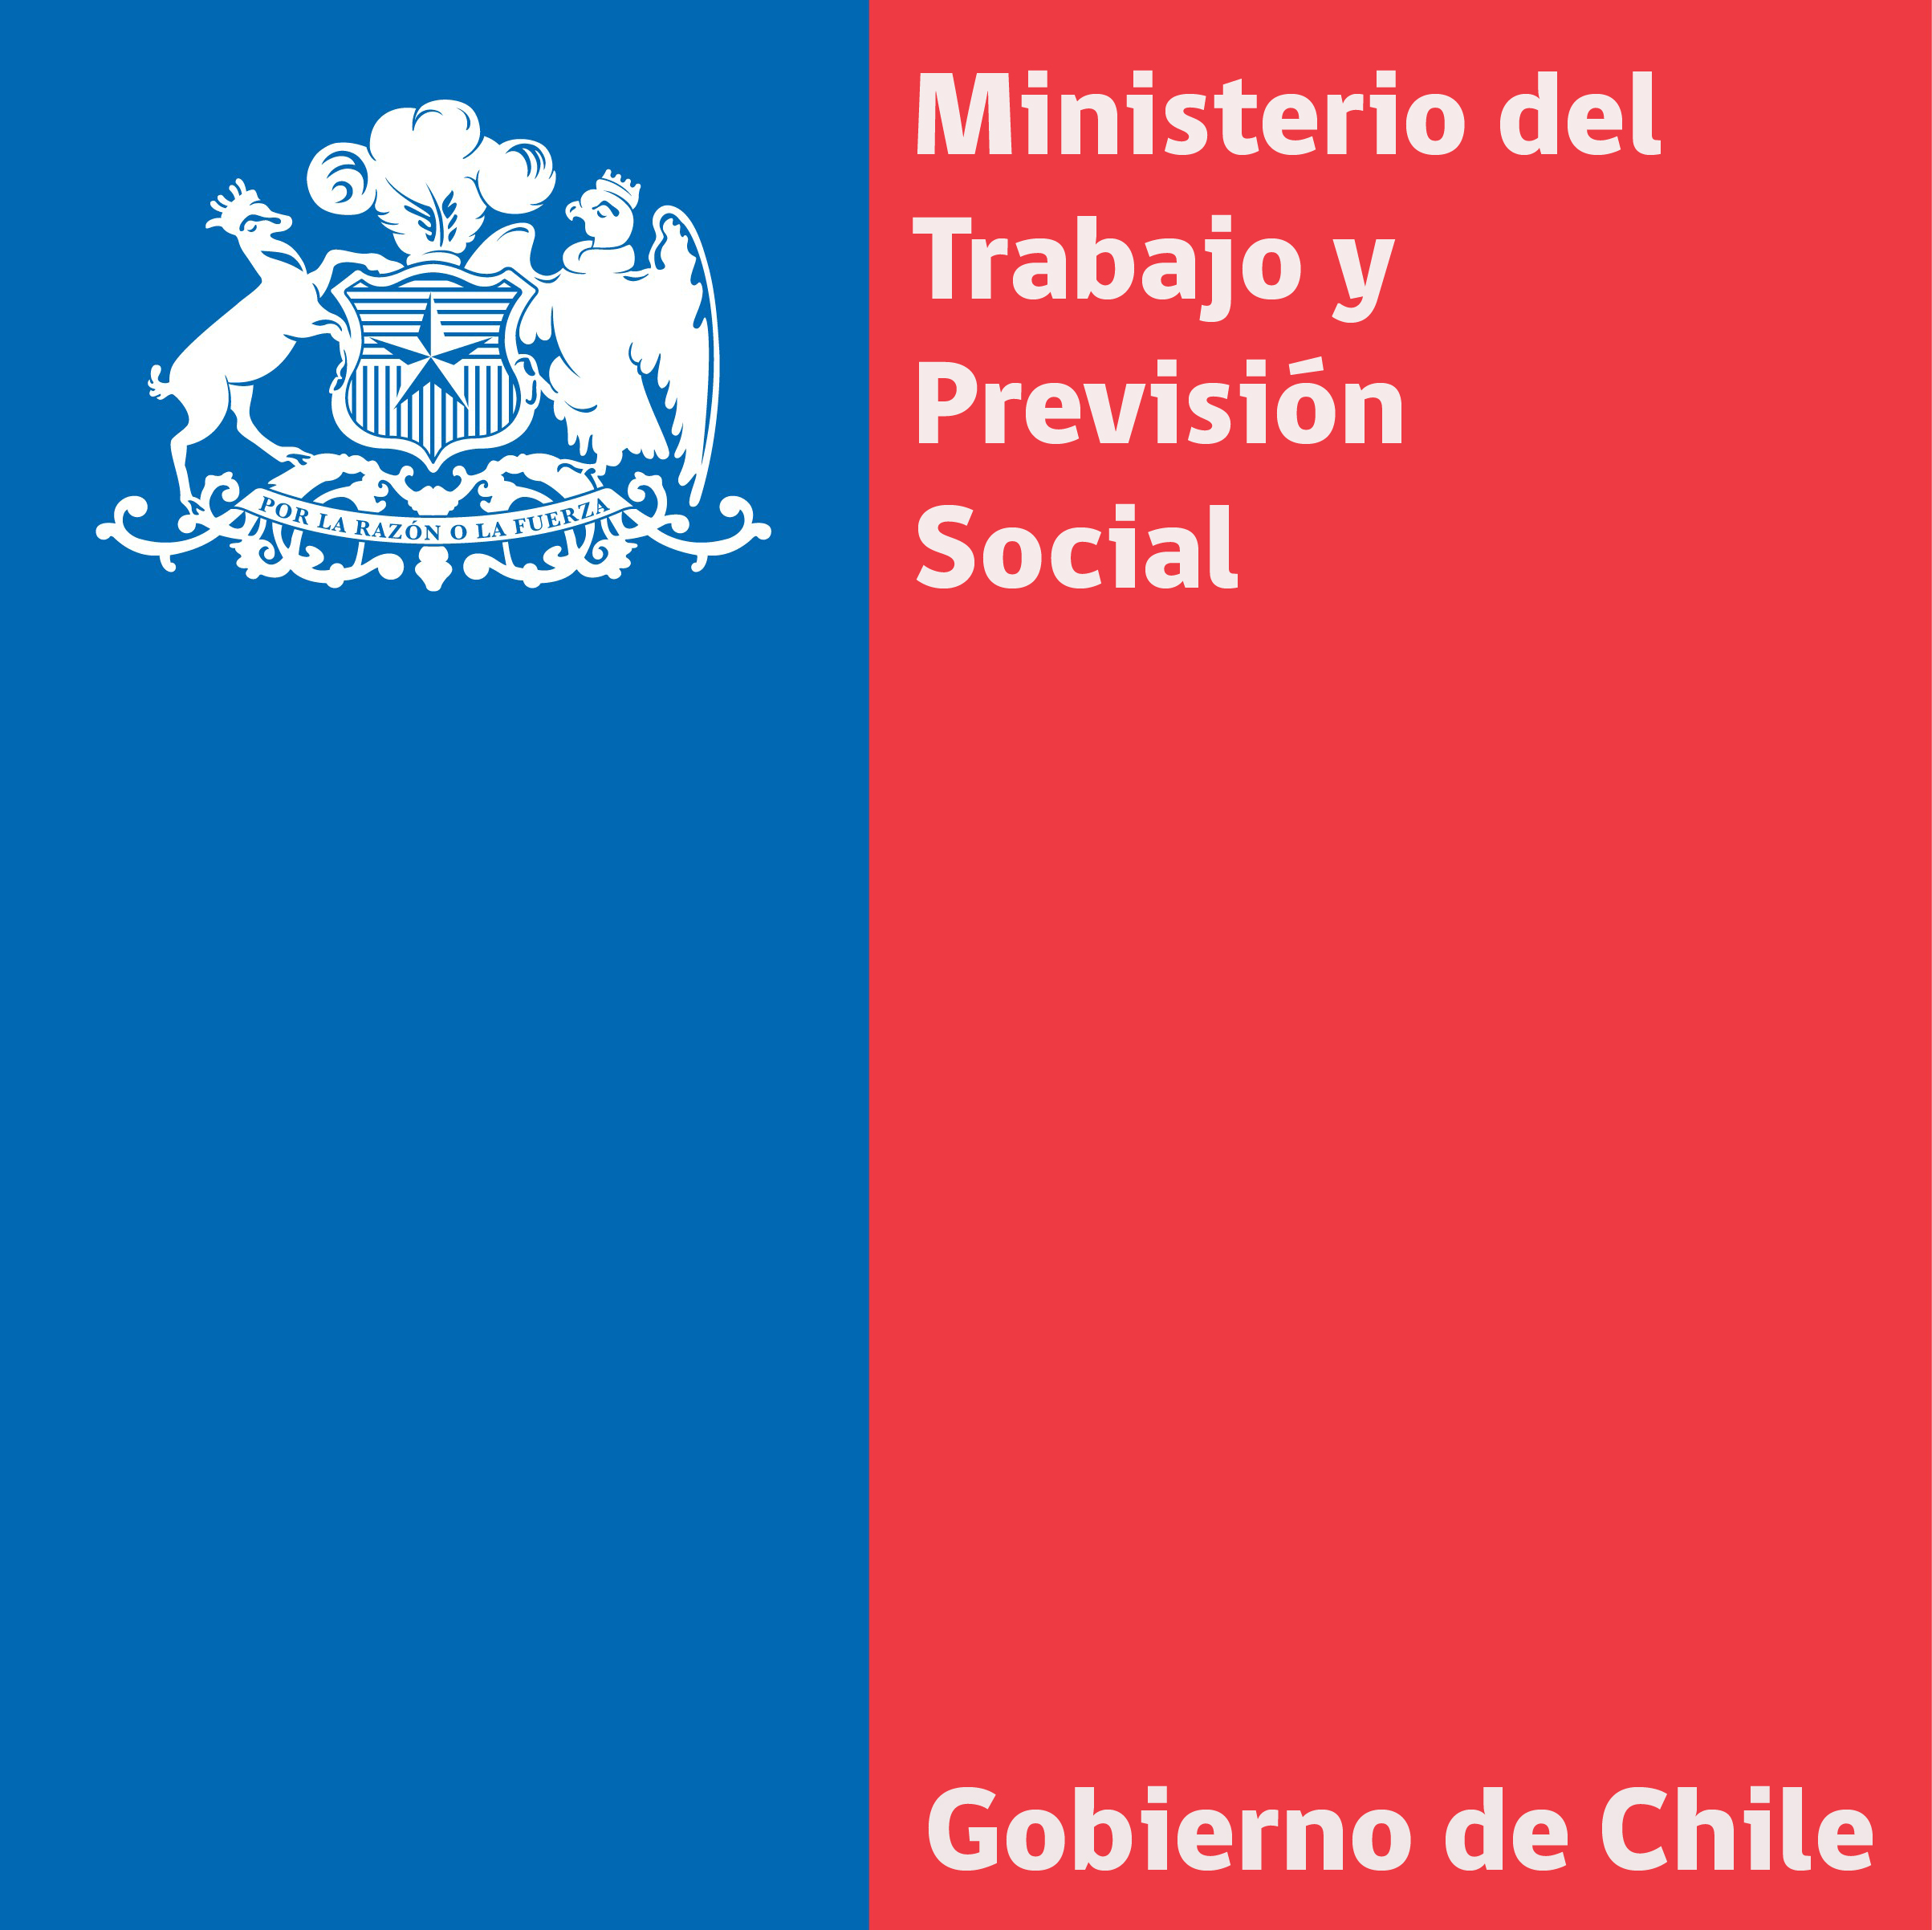

Santiago, jueves 27 marzo 2014

Presidenta Michelle Bachelet firma proyecto de ley que crea el Ministerio de la Mujer y la Igualdad de Género.

La Ministra del Trabajo y Previsión Social, Javiera Blanco, acompañó esta mañana a la Presidenta de la República, Michelle Bachelet, a la ceremonia de firma del decreto que envía el proyecto de ley que crea el Ministerio de la Mujer y la Igualdad de Género.

La actividad se realizó en el Palacio de La Moneda, hasta donde llegaron mujeres de distintas edades y ocupaciones. Los Subsecretarios del Trabajo, Francisco Javier Díaz, y de Previsión Social, Marcos Barraza participaron en el acto.

El decreto fue firmado colaborativamente por los ministros del Trabajo y Previsión Social, Javiera Blanco; de Agricultura, Carlos Furche; de Salud, Helia Molina; de Justicia, José Antonio Gómez; de Educación, Nicolás Eyzaguirre; de Desarrollo Social, María Fernanda Villegas; de Economía y Turismo, Luis Felipe Céspedes; de la Secretaría General de la Presidencia, Mónica Rincón, y del Interior y Seguridad Pública, Rodrigo Peñailillo, dando muestra de su intención de trabajar en conjunto por el éxito de la ley.

“Creo que es motivo de una enorme alegría para las mujeres de Chile, pero también para la convivencia entre chilenas y chilenos. Y, por supuesto, es un momento inmensamente feliz para mí, porque ésta ha sido una de mis causas toda la vida”, indicó en su discurso la Presidenta.

“Chile hoy día da un paso decisivo en el proceso que hace de la igualdad entre hombres y mujeres un objetivo de Estado y le da fuerza institucional”, manifestó en su alocución la Mandataria. Y agregó que “este Ministerio de la Mujer y de la Equidad de Género no sólo honrará a las mujeres de ayer, porque estará, por sobre todo, al servicio de las niñas y de las mujeres del presente y del futuro”.

La Presidenta expresó también que “con esta creación de Ministerio -que esperamos se apruebe muy rápidamente en el Parlamento- , vamos a tener un instrumento fundamental para desterrar la desigualdad de género. Este Ministerio deberá planificar y desarrollar políticas, normas, planes, instrumentos que enfrenten la discriminación, que fortalezcan la participación y el ejercicio de las libertades, y favorezca la igualdad de derechos y oportunidades entre hombres y mujeres”.

